УДМУРТСКИЙ ГОСУДАРСТВЕННЫЙ УНИВЕРСИТЕТ

ИНСТИТУТ ДОПОЛНИТЕЛЬНОГО ПРОФЕССИОНАЛЬНОГО ОБРАЗОВАНИЯ
ЦЕНТР ДОВУЗОВСКОГО ОБРАЗОВАНИЯ
ЛЕТО В УНИВЕРСИТЕТЕ!
Центр довузовского образования организует летние смены для школьников по 5 направлениям: естественнонаучное, лингвистическое, инженерно-технологическое художественное (керамика), математическое.
Занятость детей понедельник-пятница с 10.00 до 14.00.
Распорядок дня:
с 10.00 до 12.00. образовательная программа,
с 12.00 до 12.30. обед,
с 12.30 до 14.00. развивающая программа (квесты, подвижные и интеллектуальные игры, тренинги, коммуникативные бои, посещение выставок и музеев и т.д.).
Направление курса | Возраст | Краткое описание курса | 1 СМЕНА  07.06 18.06 | 2 СМЕНА  21.06 02.07 | 3 СМЕНА  11.08  24.08
Естественные науки  Занятия проходят в лабораториях, музеях, парках и зоопарке | 1-3 класс | - Живое под микроскопом  - Катастрофы в истории земли: землетрясения, падения метеоритов  - Мир минералов и горных пород  - Развитие жизни: от инфузории до динозавров | 8500 р. | 8500 р.
Естественные науки  Занятия проходят в лабораториях, музеях, парках и зоопарке. | 4-6 класс | - Биоразнообразие и охрана природы  - Систематика организмов  - Изучение функционального состояния организма  - Сравнительная зоология: крылья ноги и хвосты | 8500 р. | 8500 р.
Естественные науки  Занятия проходят в лабораториях, музеях, парках и зоопарке. | 7-9 класс | - Микромир. Изготовление гистологических препаратов  - Основы научного эксперимента  - Проектная естественнонаучная деятельность  - Работа с микроскопами разных типов |  | 8500 р.
Лингвистика  Английский для начинающих | 2-4 класс | - Обучение в игровой форме  - Много речевой практики  - Увеличение словарного запаса за счет разучивания стихов, песен, разыгрывания коротких бытовых сценок | 8500 р.
Лингвистика  Создание видеоконтента на английском  языке | 6-9 класс | - Работа над произношением, беглостью речи  - Закрепление в речи сложных грамматических конструкций  - Искусство сторителлинга  - Речевая самопрезентация (использование метафор, современных речевых оборотов, и т.п.)  - Конструирование шуток на английском языке |  | 9500 р.
IT (робототехника, 3д-моделирование) | 1-4 класс | - Конструирование роботов  - Сборка простых двигающихся моделей  3D-моделирование  - Прототипирование (3D печать) | 8500 р.
IT (VR, БПЛА, инженерный дизайн) | 5-7 класс | - Знакомство с аэро- и геоинформационными технологиями  - Основы инженерного дизайна  - Обучение элементам программирования  для управления компьютерными  моделями мехатронных систем  - Знакомство VR-средой | 8500 р.
Художественная керамика  Занятия проводятся в мастерских УдГУ, ученики обеспечиваются всеми необходимыми материалами и инструментами | 1-11 класс | - Активная творческая работа с элементами эскизного проектирования:  - Выполнение эскизов  - Работа в материале (предметы в пластововой технике, предметы в жгутовой технике, предметы в технике лепки из куска)  - Разработка дизайна упаковки и др. графического материала.  - Оформление и проведение итоговой выставки |  | 9500 р.
Олимпиадная математика  "Все великие математики" | 3-9 класс | - Решение олимпиадных задач  - Различные интеллектуальные игры: математические бои, «Пентагон», «Шляпа» и др.  - Разбор шахматных задач  - Сочетание двигательной активности и когнитивной деятельности с элементами соревновательности |  | 6500 р. | 6500 р.
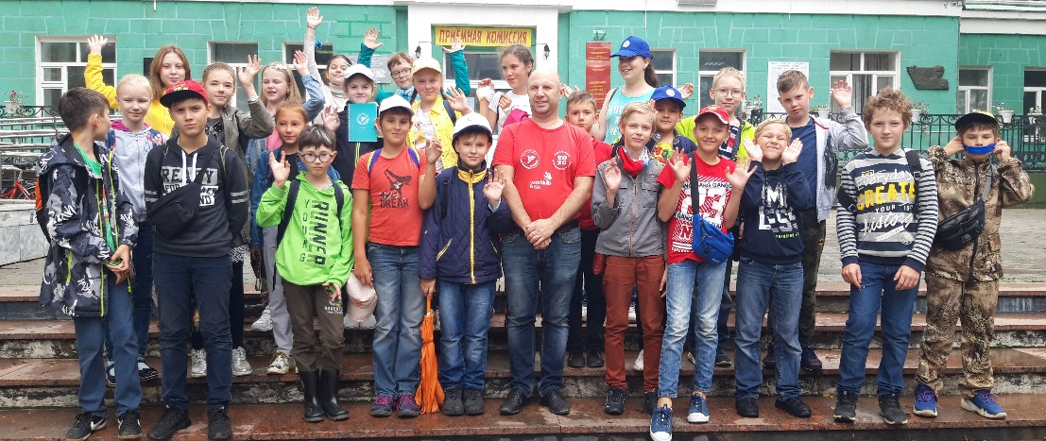
Контактные данные:
Тел.: 916-250, 917-319
2 корпус УдГУ, каб. 123
ЦДО в VK: vk.com/cdo_udsu2000

